Dr hab. Agnieszka Szplit, prof. UJK wiceprezydentem ATEE!

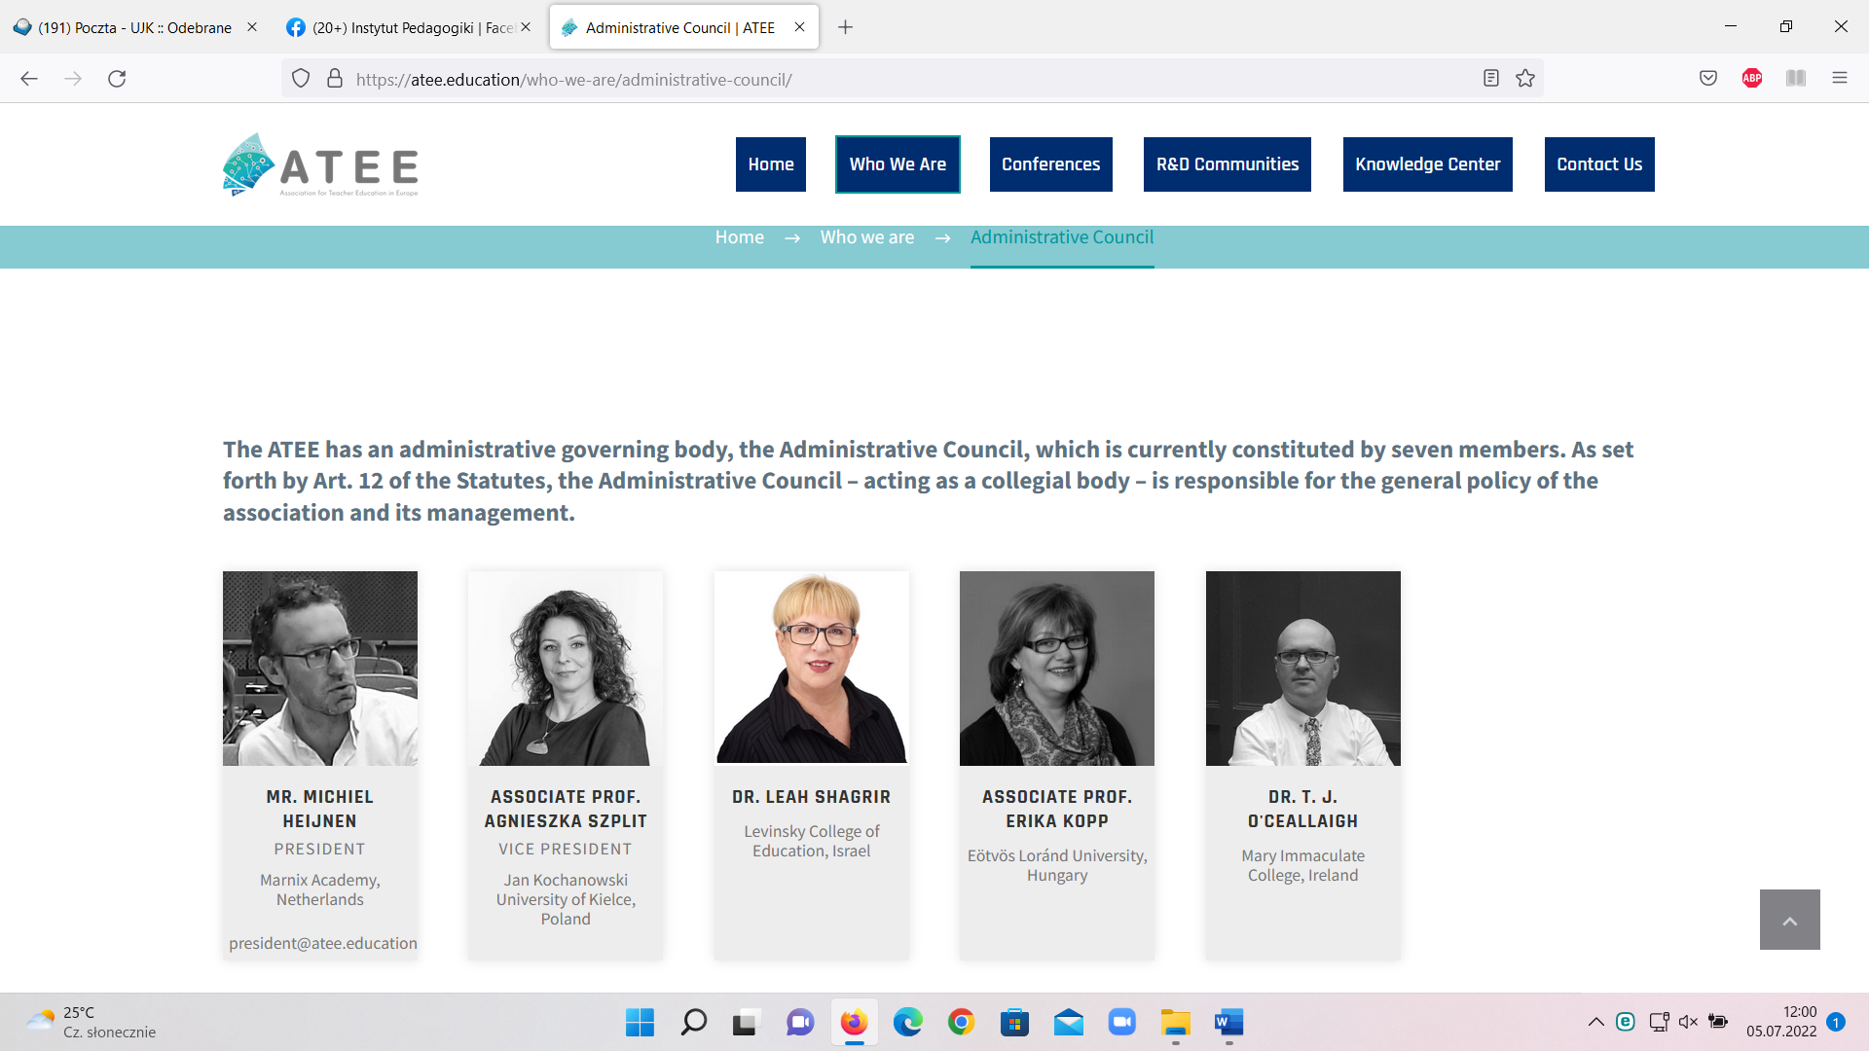

https://atee.education/who-we-are/administrative-council/

Pani profesor Agnieszka Szplit jest doktorem habilitowanym pedagogiki i magistrem filologii angielskiej. Jest zatrudniona w Instytucie Pedagogiki na Wydziale Pedagogiki i Psychologii UJK. Specjalizuje się w badaniach o tematyce pedeutologicznej i metodyce nauczania języka angielskiego w przedszkolu i klasach I-III. Jest autorką wielu publikacji naukowych o tematyce pedeutologicznej, w tym międzynarodowych monografii, recenzentką książek i artykułów w wielu polskich i międzynarodowych czasopismach naukowych oraz współautorką skali opisu kompetencji nauczycieli języków obcych Eaquals wykorzystywanej w całej Europie. Pani dr hab. Agnieszka Szplit prof. UJK jest autorką innowacyjnej metody wychowania dwujęzycznego w ogólnopolskim programie Dwujęzyczny Przedszkolak.
Oprócz pełnienia funkcji wiceprzewodniczącej stowarzyszenia ATEE, jest także członkiem zarządu World Federation of Associations of Teacher Education (WFATE), członkiem Prezydium i Zarządu Polskiego Towarzystwa Pedagogicznego (PTP) oraz przewodniczącą Oddziału PTP w Kielcach.

Serdecznie gratulujemy!

